**Шило Ян (Szyło Jan)**

16 сентября 1790 г – крещение сына Иосифа (НИАБ 136-13-894, лист 11, №3/1790-р (ориг)), (РГИА 823-2-18, лист 240об,№24/1790-р (коп)).

**НИАБ 136-13-894:** Лист 11. **Метрическая запись №60/1790-р (ориг).**

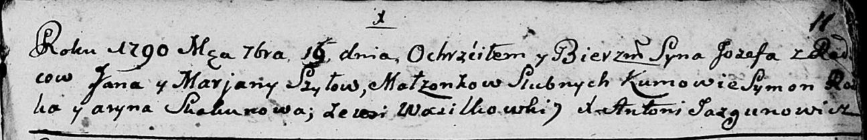

Дедиловичская Покровская церковь. 16 сентября 1790 года. Метрическая запись о крещении.

Szyło Jozef – сын родителей с деревни Васильковка.

Szyło Jan – отец.

Szyłowa Marjana – мать.

Ro... Symon - кум.

Skakunowa Aryna - кума.

Jazgunowicz Antoni – ксёндз.

**РГИА 823-2-18:** Лист 240об. **Метрическая запись №24/1790-р (коп).**

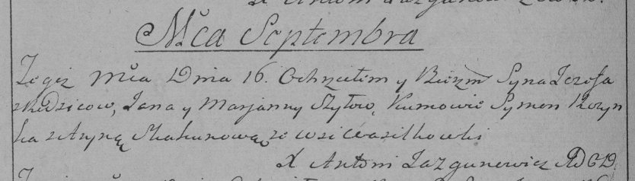

Дедиловичская Покровская церковь. 16 сентября 1790 года. Метрическая запись о крещении.

Szyło Jezef – сын родителей с деревни Васильковка.

Szyło Jan – отец.

Szyłowa Marjanna – мать.

Rozynka Symon– кум.

Skakunowa Aryna- кума.

Jazgunowicz Antoni– ксёндз.